РОДИНА КОСМОНАВТА ПРИНИМАЕТ ГОСТЕЙ

В. Алексин.

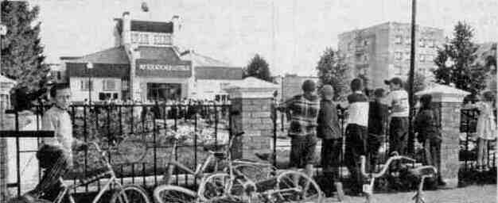
В минувший понедельник в селе Шоршелы Мариинско-Посадского района состоялся митинг-концерт, посвященный 40-летию первого полета в космос Андрияна Николаева. Это был и первый в истории групповой полет.

Деятели науки и культуры возложили цветы к бюсту славного земляка. Затем ознакомились с экспозициями музея космонавтики и убедились, что он является для людей центром притяжения, притом не только в масштабах Чувашии. Здесь уже побывала большая группа космонавтов, гости из многих стран оставили слова восхищения в книге отзывов.
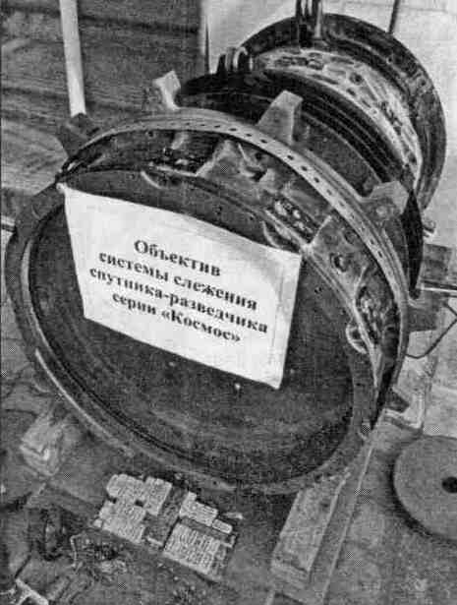
Открывая митинг, министр культуры и по делам национальностей О. Денисова отметила, что сорок лет назад весь мир благодаря полету А. Николаева узнал о Чувашии. Этот полет стал настоящим звездным часом для чувашского народа. 40-летие первого группового полета А. Николаева и П. Поповича в эти дни отмечали и в Звездном городке. Делегацию из Чувашии возглавляла вице-премьер правительства республики - министр печати и информационной политики Н. Володина.
По мнению президента Национальной академии наук и искусств ЧР И. Илларионова, успех космонавтов по праву разделяют ученые страны. Прямо или косвенно космическую тему разрабатывали и чувашские ученые.
Наш земляк Ю. Михайлов зачитал собравшимся приветствия командования космодрома "Байконур". Он также вручил работникам музея сувениры - герб космодрома, часы с космической символикой и монографию о космонавтике.
Ветеран космодрома "Байконур" В. Тихонов поделился воспоминаниями о предстартовых событиях. О целеустремленности и стойкости первых космонавтов, по его мнению, красноречиво говорит такой факт. Генеральным конструктором С. Королевым было принято решение показать будущим космонавтам, как стартует космическая ракета. Тут случился непредвиденный взрыв. Несмотря на очевидность риска, программа подготовки к полету была продолжена, и уже через три месяца Ю. Гагарин произнес свое знаменитое: "Поехали!" Байконур помнит и трагические старты с человеческими жертвами.
В знаменательный день экспозиция музея пополнилась еще одним уникальным экспонатом. Ветераны-байконурцы преподнесли шоршелцам оптический прибор с впечатляющими возможностями. Было сообщено, что этим почти фантастическим моноклем из космоса можно читать даже газету.
Директор Национального музея Э. Бахмисов в беседе с журналистами рассказал о возможностях более эффективного использования экспозиций музея. В частности, по его мнению, на базе музейной обсерватории можно организовать для гостей республики специальные туры наблюдений за звездами. Полезной оказалась для музейных работников поездка в г. Киров для изучения опыта работы музея авиации и космонавтики им. Циолковского.
В концертную программу, подготовленную к этому дню, было включено много песен о героизме покорителей космоса. Славному земляку и его звездным братьям посвятили свои стихи поэты.
Фото О. МАЛЬЦЕВА.

